Учреждение образования
«БЕЛОРУССКИЙ ГОСУДАРСТВЕННЫЙ ТЕХНОЛОГИЧЕСКИЙ УНИВЕРСИТЕТ»
Разработка и анализ требований
Студент: Антипов А. Р.
ФИТ 2 курс 9 группа
Преподаватель: Сухорукова И. Г.

Минск 2026
1. Объект анализа
Тема: Система организации работы медицинского центра.
Бизнес функция для декомпозиции: Процесс записи пациента на прием и получения результата.
2. Карта пользовательских историй
На основе требований была составлена карта, разделяющая путь пациента на этапы.
- Желтый цвет: История клиента по шагам.
- Синий цвет: Сгруппированные действия клиента в этапы.
Этапы и действия:
- Поиск врача: Изучение каталога услуг и просмотр профилей врачей.
- Бронирование: Выбор временного слота, подтверждение данных и генерация талона.
- Оплата услуги: Выбор метода, привязка карты и проведение транзакции.
- Прием и результат: Физический осмотр и получение электронного медицинского заключения.
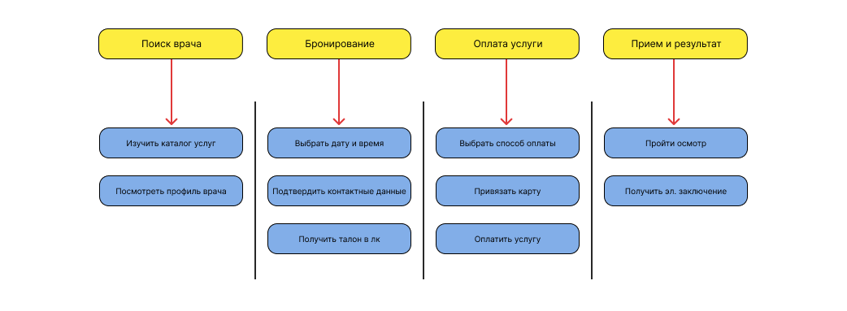
Вывод: В ходе работы была проведена декомпозиция основной бизнес функции медицинского центра. Применение USM позволило логически сгруппировать действия пользователя.

